精密激光打孔机
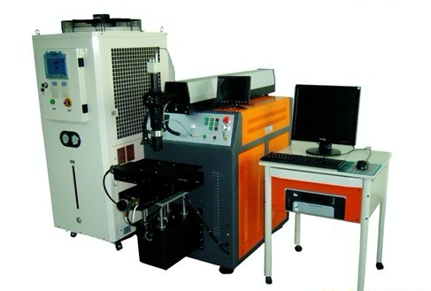
精密激光打孔机是利用激光技术和数控技术设计而成的一种打孔专用设备。咨询:1具有5激光功率稳定、8光束模式好、1峰值功率高、8高效率、6低成本、5安全、0稳定、5操作4简便等特点5。
激光打孔主要进行金属非接触打孔，最小孔径可达到0.01mm，适合普通金属及合金（铁、铜、铝、镁、锌等所有金属），稀有金属及合金（金、银、钛）等材料的打孔
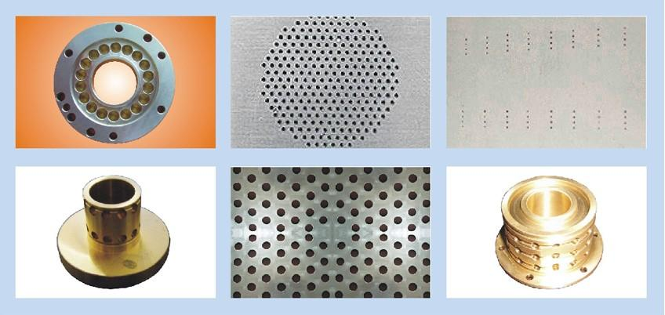
激光波长: 1064nm
最小光斑直径: 0.015mm
脉冲宽度: 0.1ms-20ms
最大孔深: 3.5mm
瞄准定位: 红光指示(可选CCD监视)
控制系统: PC或PLC
脉冲频率: 0.1-300Hz
整机耗电功率: 10kw
冷却方式: 水冷
